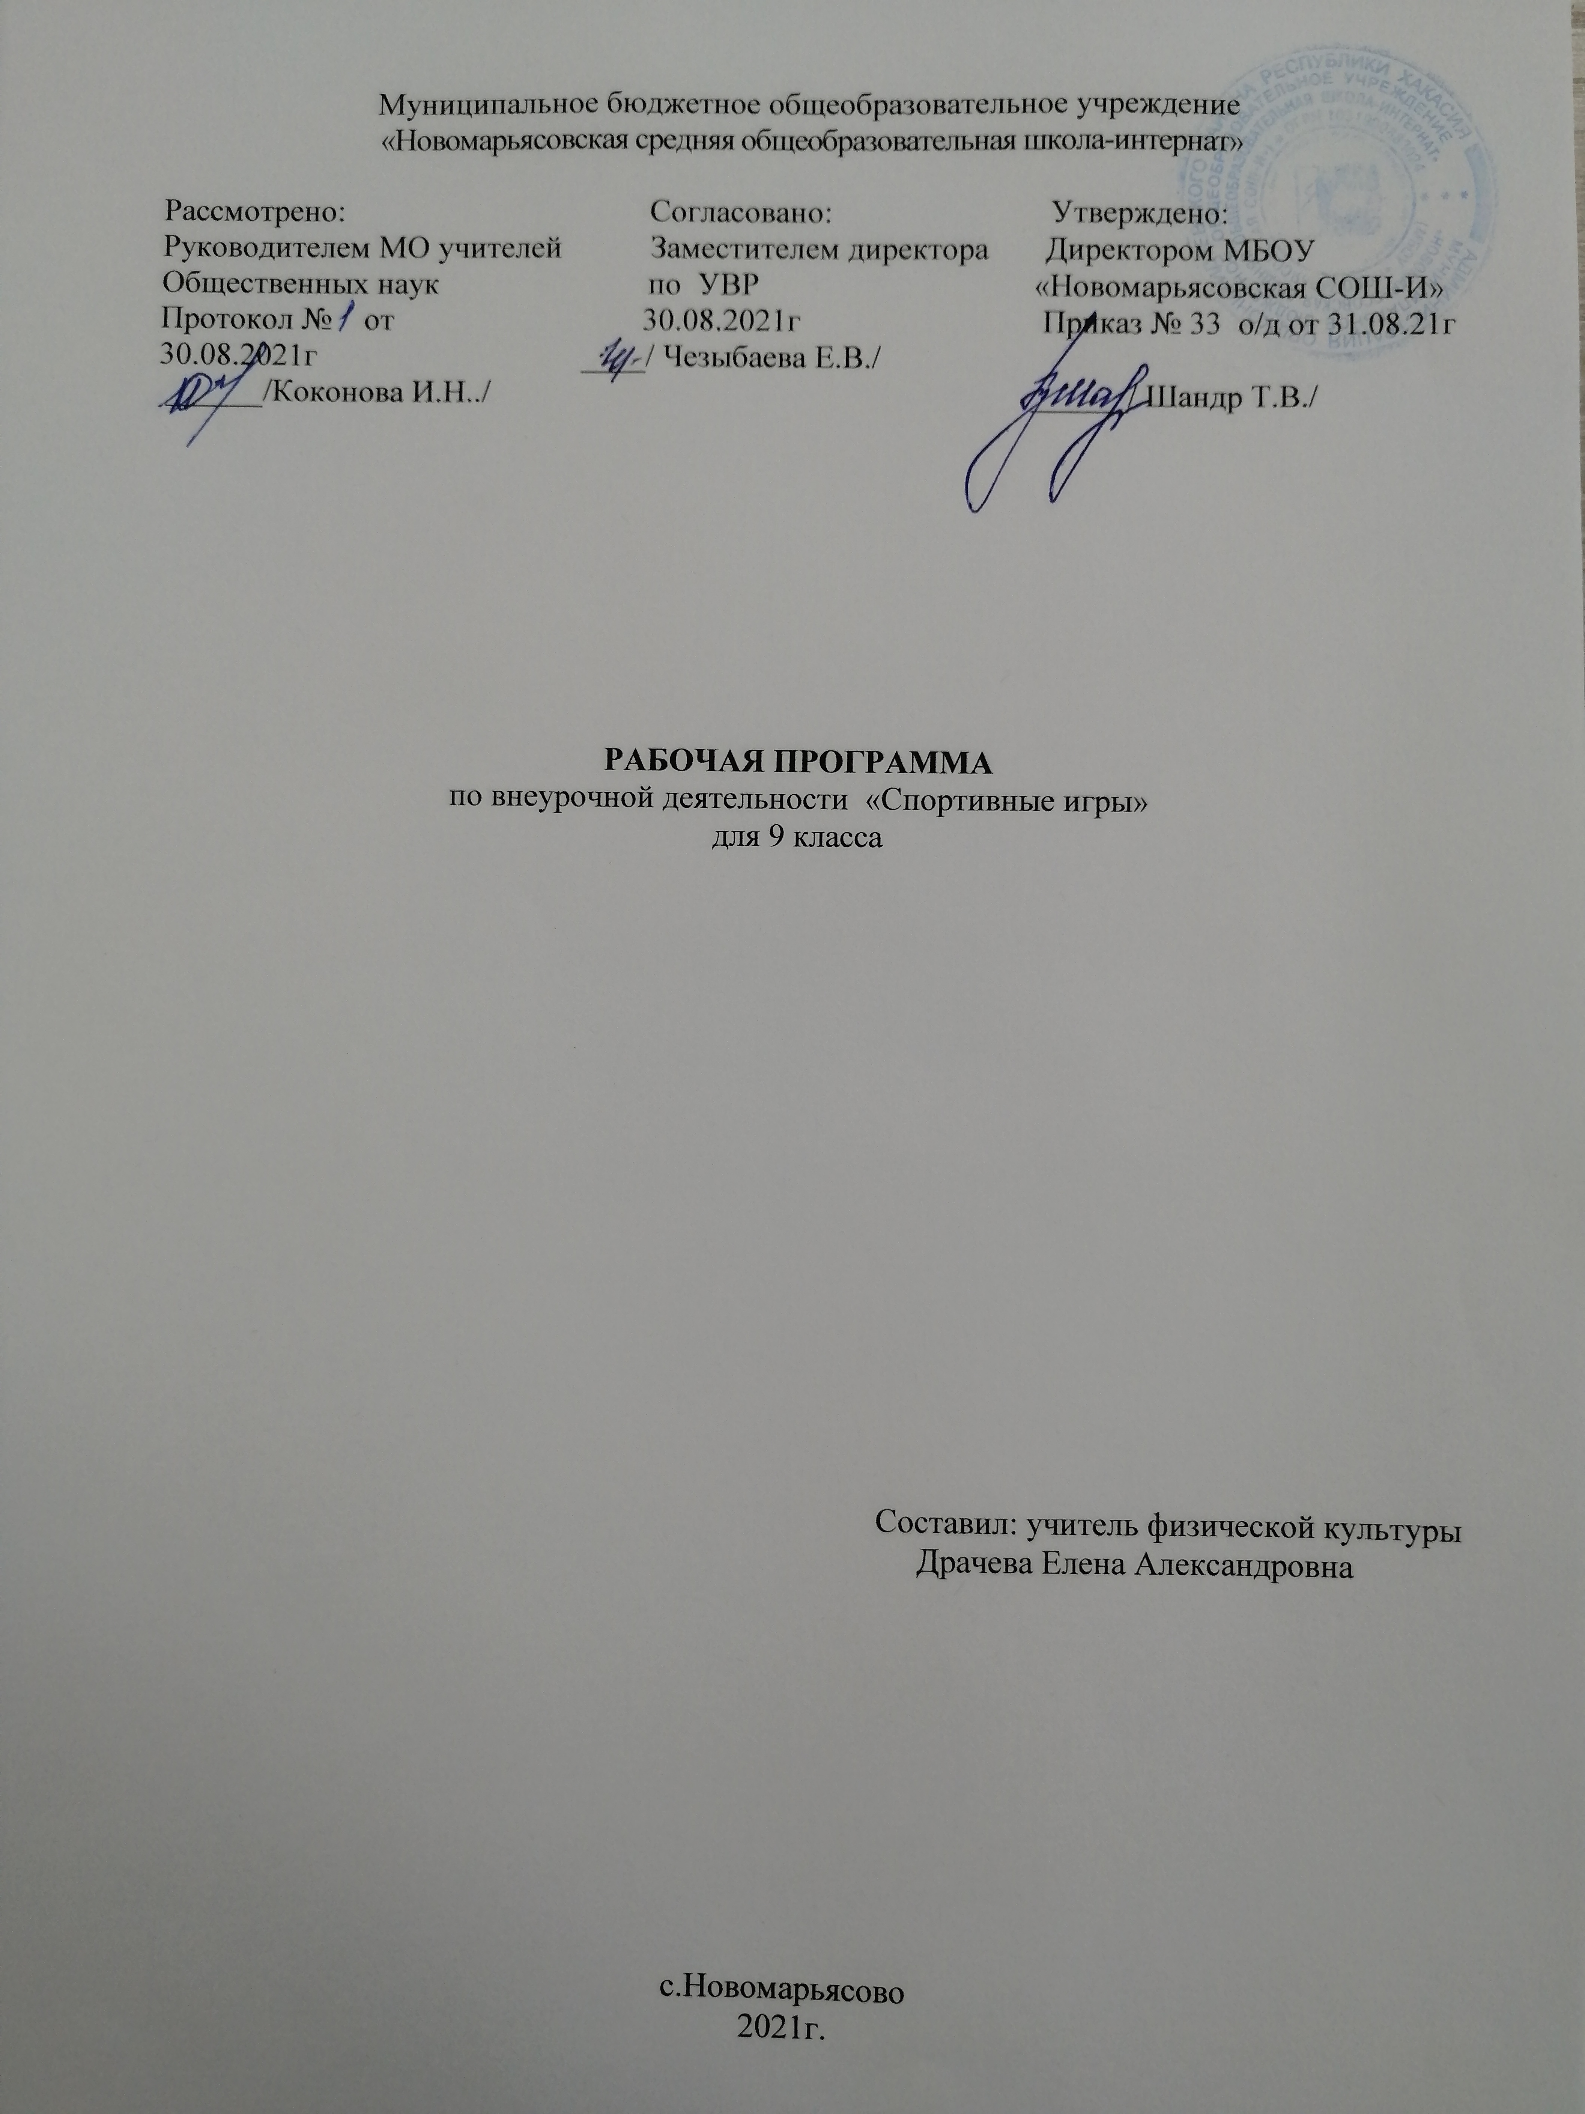

1.Пояснительная записка
Рабочая программа предмета по дополнительному образованию «Баскетбол» разработана на основании:
-федерального компонента государственного стандарта общего образования;
- ООП МБОУ «Новомарьясовская СОШ-И»;
- содержания примерной федеральной программы (Матвеев А.П., 2010) и комплексной программы физического воспитания учащихся I-XI классов (В.И.Лях, Л.А.Зданевич, «Просвещение». М. 2010).
Программа по спортивным играм «Баскетбол» направлена на:
-реализацию учебного материала в соответствии с возрастными особенностями учащихся, материально - технической оснащенностью учебного процесса (спортивный зал, спортивная пришкольная площадка), региональными климатическими условиями и видом учебного учреждения.
- соблюдение дидактических правил «от известного к неизвестному» и «от простого к сложному», ориентирующих выбор, и планирование учебного содержания в логике поэтапного его освоения, перевода учебных знаний в практические навыки и умения, в том числе и в самостоятельной деятельности;
- расширение межпредметных связей, ориентирующих планирование учебного материала на целостное формирование мировоззрения учащихся в области физической культуры, всестороннее раскрытие взаимосвязи и взаимообусловленности изучаемых явлений и процессов;
- усиление оздоровительного эффекта, достигаемого в ходе активного использования школьниками освоенных знаний, способов и физических упражнений в физкультурно-оздоровительных мероприятиях, режиме дня, самостоятельных занятиях физическими упражнениями.
Целью рабочей программы по спортивно-оздоровительному направлению является формирование у учащихся 6 классов основ здорового образа жизни, развитие творческой самостоятельности посредством освоения двигательной деятельности, что соответствует цели физического воспитания учащихся по базовому компоненту. Реализация данной цели связана с решением следующих образовательных задач:
- укрепление здоровья, улучшение осанки, профилактику плоскостопия; содействие гармоническому физическому развитию, выработку устойчивости к неблагоприятным условиям внешней среды;
- овладение «школой движений»;
- развитие координационных (точности воспроизведения и дифференцирования пространственных, временных и силовых параметров движений, равновесия, ритма, быстроты и точности реагирования на сигналы, согласования движений, ориентирования в пространстве) и кондиционных (скоростных, скоростно-силовых, выносливости и гибкости) способностей;
- формирование элементарных знаний о личной гигиене, режиме дня, влиянии физических упражнений на состояние здоровья, работоспособность и развитие двигательных способностей;
- выработку представлений об основных видах спорта, снарядах и инвентаре, о соблюдении правил техники безопасности во время занятий;
- приобщение к самостоятельным занятиям физическими упражнениями, подвижными играми, использование их в свободное время на основе формирования интересов к определенным видам двигательной активности и выявления предрасположенности к тем или иным видам спорта;
- воспитание дисциплинированности, доброжелательного отношения к товарищам, честности, отзывчивости, смелости во время выполнения физических упражнений, содействие развитию психических процессов.
На изучение курса отводится 1ч в неделю. Программа рассчитана на 34 ч. В данной программе предусмотрено 33 часа, так как 1 час выпадает на праздничные дни. Занятия проводятся в спортивном зале для одновозрастной группы 15-16 лет. Итоги реализации программы спортивные мероприятия, соревнования.

2. Планируемые результаты.
Образовательные: - Познакомить учащихся с интереснейшим видом спорта баскетболом, правилами игры, техникой, тактикой, правилами судейства и организацией проведения соревнований; - Углублять и дополнять знания, умения и навыки, получаемые учащимися на уроках физкультуры;
Развивающие: - Укреплять опорно-двигательный аппарат детей; - Способствовать разностороннему физическому развитию учащихся, укреплять здоровье, закаливать организм; - Целенаправленно развивать специальные двигательные навыки и психологические качества ребенка. - Расширение спортивного кругозора детей.
Воспитательные: - Формировать дружный, сплоченный коллектив, способный решать поставленные задачи, воспитывать культуру поведения; - Прививать любовь и устойчивый интерес к систематическим занятиям физкультурой и спортом; - Пропагандировать здоровый образ жизни, привлекая семьи учащихся к проведению спортивных мероприятий и праздников.

3.Содержание программы.
Содержание программы структурировано по видам спортивной подготовки: теоретической, физической, технической и тактической.Особое внимание на занятиях необходимо уделять развитию таких физических качеств, как прыгучесть, быстрота, выносливость, координация, при этом чередуя напряжение с расслаблением мышц, делая паузы для отдыха, обращая особое внимание на дыхание занимающихся (глубокое, ритмичное, без задержки). На занятиях целесообразно применять соревновательный метод (эстафеты, подвижные игры), технические приемы изучать в сочетании с выработкой тактических умений.
Данная программа содержит материал теоретических и практических занятий.
Теоретическая подготовка включает вопросы истории и современного состояниябаскетбола, правил соревнований по баскетболу, техники безопасности, а также вопросы, связанные с гигиеническими требованиями. Теоретические занятия проводятся в форме 15-ти минутных бесед в процессе практических занятий, а также в форме отдельного занятия.
Практические занятия должны быть разнообразными и эмоциональными. Содержание видов спортивной подготовки определено исходя из содержания примерной федеральной программы (Матвеев А.П., 2005). При этом большое внимание уделяется упражнениям специальной физической подготовки баскетболиста и тактико-техническим действиям баскетболиста. Физическая подготовка дифференцирована на упражнения общей и специальной подготовки. Техническая подготовка включает упражнения без мяча и с мячом. В состав упражнений с мячом входят передача, прием, ведение и броски по кольцу. Тактические действия включают действия (индивидуальные и командные) игрока в нападении и защите. Кроме того, в программе представлены контрольные тесты для занимающихся по физической и технической подготовленности, а также методическое обеспечение и литература.

Теоретическая подготовка
1. Развитие баскетбола в России и за рубежом.
2. Общая характеристика сторон подготовки спортсмена.
3. Физическая подготовка баскетболиста.
4. Техническая подготовка баскетболиста.
5. Тактическая подготовка баскетболиста.
6. Психологическая подготовка баскетболиста.
7. Соревновательная деятельность баскетболиста.
8. Организация и проведение соревнований по баскетболу.
9. Правила судейства соревнований по баскетболу.
10. Места занятий, оборудование и инвентарь для занятий баскетболом.
Физическая подготовка
1. Общая физическая подготовка
1.1. Общеразвивающие упражнения: элементарные, с весом собственного веса, с партнером, с предметами (набивными мячами, фитболами, гимнастическими палками, обручами, с мячами различного диаметра, скакалками), на снарядах (перекладина, опорный прыжок, стенка, скамейка, канат).
1.2. Подвижные игры.
1.3. Эстафеты.
1.4. Полосы препятствий.
1.5. Акробатические упражнения (кувырки, стойки, перевороты, перекаты).
2. Специальная физическая подготовка
2.1. Упражнения для развития быстроты движений баскетболиста.
2.2. Упражнения для развития специальной выносливости баскетболиста.
2.3. Упражнения для развития скоростно-силовых качеств баскетболиста.
2.4. Упражнения для развития ловкости баскетболиста.
Техническая подготовка
1. Упражнения без мяча
1.1. Прыжок вверх-вперед толчком одной и приземлением на одну ногу.
1.2. Передвижение приставными шагами правым (левым) боком:с разной скорость· в одном и в разных направлениях.
1.3. Передвижение правым – левым боком.
1.4. Передвижение в стойке баскетболиста.
1.5. Остановка прыжком после ускорения.
1.6. Остановка в один шаг после ускорения.
1.7. Остановка в два шага после ускорения.
1.8. Повороты на месте.
1.9. Повороты в движении.
1.10. Имитация защитных действий против игрока нападения.
1.11. Имитация действий атаки против игрока защиты.
2. Ловля и передача мяча
2.1. Двумя руками от груди, стоя на месте.
2.2. Двумя руками от груди с шагом вперед.
2.3. Двумя руками от груди в движении.
2.4. Передача одной рукой от плеча.
2.5. Передача одной рукой с шагом вперед.
2.6. То же после ведения мяча.
2.7. Передача одной рукой с отскоком от пола.
2.8. Передача двумя руками с отскоком от пола.
2.9. Передача одной рукой снизу от пола.
2.10. То же в движении.
2.11. Ловля мяча после полуотскока.
2.12. Ловля высоко летящего мяча.
2.13. Ловля катящегося мяча, стоя на месте.
2.14. Ловля катящегося мяча в движении.
3. Ведение мяча
3.1. На месте.
3.2. В движении шагом.
3.3. В движении бегом.
3.4. То же с изменением направления и скорости.
3.5. То же с изменением высоты отскока.
3.6. Правой и левой рукой поочередно на месте.
3.7. Правой и левой рукой поочередно в движении.
3.8. Перевод мяча с правой руки на левую и обратно, стоя на месте.
4. Броски мяча
4.1. Одной рукой в баскетбольный щит с места.
4.2. Двумя руками от груди в баскетбольный щит с места.
4.3. Двумя руками от груди в баскетбольный щит после ведения и остановки.
4.4. Двумя руками от груди в баскетбольную корзину с места.
4.5.Двумя руками от груди в баскетбольную корзину после ведения.
4.6.Одной рукой в баскетбольную корзину с места.
4.7. Одной рукой в баскетбольную корзину после ведения.
4.8. Одной рукой в баскетбольную корзину после двух шагов.
4.9. В прыжке одной рукой с места.
4.10. Штрафной.
4.11. Двумя руками снизу в движении.
4.12. Одной рукой в прыжке после ловли мяча в движении.
4.13. В прыжке со средней дистанции.
4.14. В прыжке с дальней дистанции.
4.15. Вырывание мяча.
4.16. Выбивание мяча.
Тактическая подготовка
1. Защитные действия при опеке игрока без мяча.
2. Защитные действия при опеке игрока с мячом.
3. Перехват мяча.
4. Борьба за мяч после отскока от щита.
5. Быстрый прорыв.
6. Командные действия в защите.
7. Командные действия в нападении.
8. Игра в баскетбол с заданными тактическими действиями.

4.Календарно - тематическое планирование
№ | Темы занятий | Количеств-  во часов | По плану | По факту
1 | Беседа «меры безопасности», «правило игры». Учебная игра. | 1 | 01.09
2- 3 | Освоение навыков ведения. Ведение мяча со сменой рук . Учебная игра. | 2 | 08.09 15.09
4 | Ведение мяча на месте. Учебная игра. | 1 | 22.09
5 | Ведение мяча с обводкой стоек. Учебная игра. | 1 | 29.09
6 | Ведение мяча с обводкой стоек и соперником. Учебная игра. | 1 | 06.10
7 | Ловля и передача мяча. Учебная игра. | 1 | 13.10
8 | Передача одной рукой. Учебная игра. | 1 | 20.10
9 | Передача от пола. Учебная игра. | 1 | 27.10
10 | Игры в передачах. Учебная игра. | 1 | 10.11
11 | Игра «семь передач». Учебная игра. | 1 | 17.11
12 | Игра «собачка». Учебная игра. | 1 | 24.11
13 | Броски мяча | 1 | 01.12
14 | Броски с места. Учебная игра. | 1 | 08.12
15-16 | Броски в прыжке. Учебная игра. | 2 | 15.12 22.12
17-18 | Броски после ведения в двух шагах. Учебная игра. | 2 | 12.01 19.01
19 | Игры в бросках. Учебная игра. | 1 | 26.01
20 | Эстафеты с элементами баскетбола. | 1 | 02.02
21 | Тактика игры в защите. Учебная игра. | 1 | 09.02
22 | Упражнения для игры в защите. Учебная игра. | 1 | 16.02
23 | Тактика игры в нападении. Учебная игра. | 1 | 02.03
24-25 | Упражнения для игры в нападении. Учебная игра. | 2 | 09.03 16.03
26 | Учебная игра. | 1 | 23.03
27 | Зонная защита. Учебная игра. | 1 | 06.04
28 | Комбинированные упражнения | 1 | 13.04
29 | Ведение, передача, бросок. Учебная игра. | 1 | 20.04
30 | Совершенствование в ведение, передачах, бросках. Учебная игра. | 1 | 27.04
31 | Броски в колонне, в двух колоннах. Учебная игра. | 1 | 04.05
32 | Эстафеты с элементами баскетбола. | 1 | 11.05
33 | Учебная игра. | 1 | 18.05

